Отчёт по лабораторной работе №5

Основы работы с Midnight Commander (mc), cтруктура программы на языке ассемблера NASM и системные вызовы в ОС GNU Linux

Степан Михайлович Токаев

Содержание

# 1 Цель работы

Приобретение практических навыков работы в Midnight Commander и освоение инструкций языка ассемблера mov и int.

# 2 Выполнение лабораторной работы

1. Открываем Midnight Commander.

Рис. 1: Открытие Midnight Commander

Рис. 1: Открытие Midnight Commander

1. Переходим в каталог ~/work/arch-pc и создаем папку lab05.

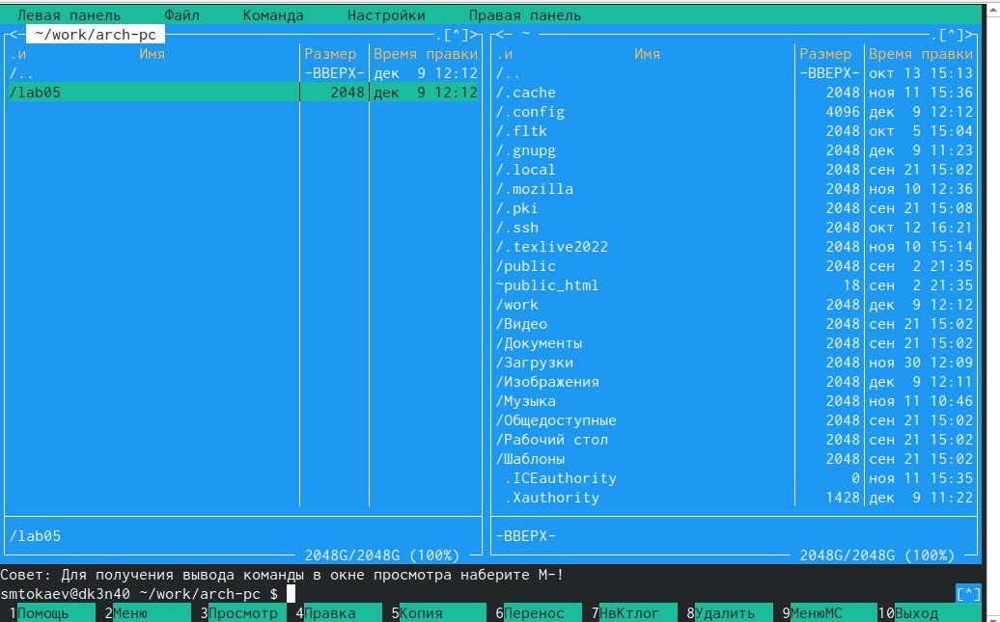

Рис. 2: Создание папки lab05

1. Создаем файл lab5-1.asm.

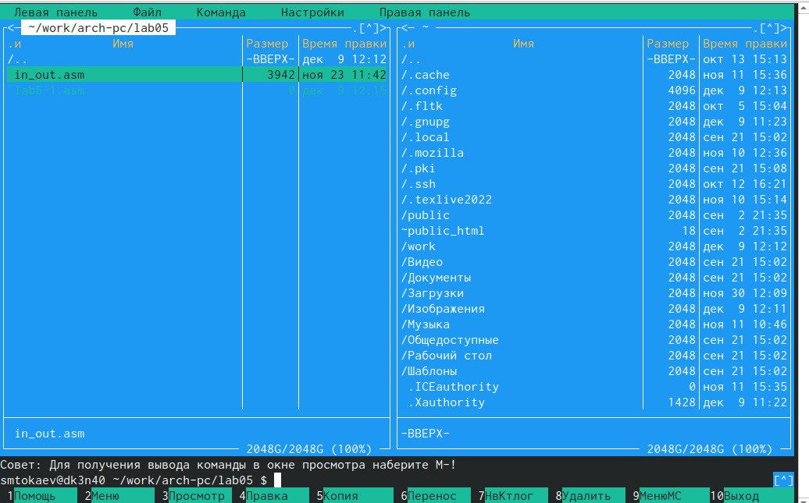

Рис. 3: Создание файла lab5-1.asm

1. Открываем файл lab5-1.asm для редактирования и вводим текст программы, сохраняем изменения и закрываем файл.

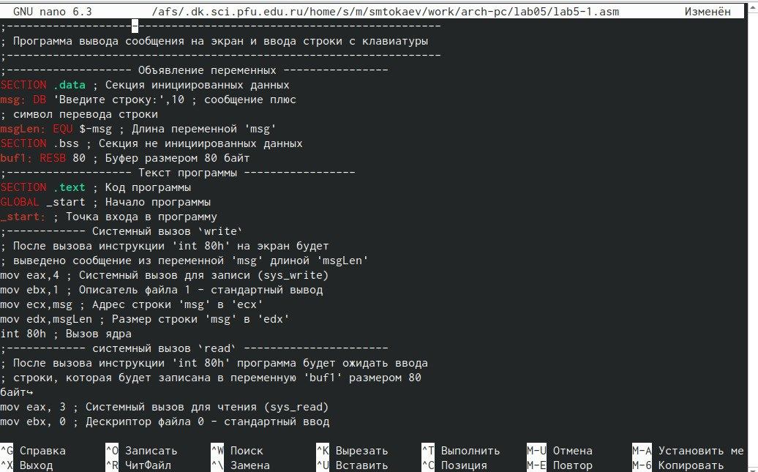

Рис. 4: Ввод текст программы

1. Открываем файл lab5-1.asm для просмотра. Убеждаемся, что файл содержит текст программы.

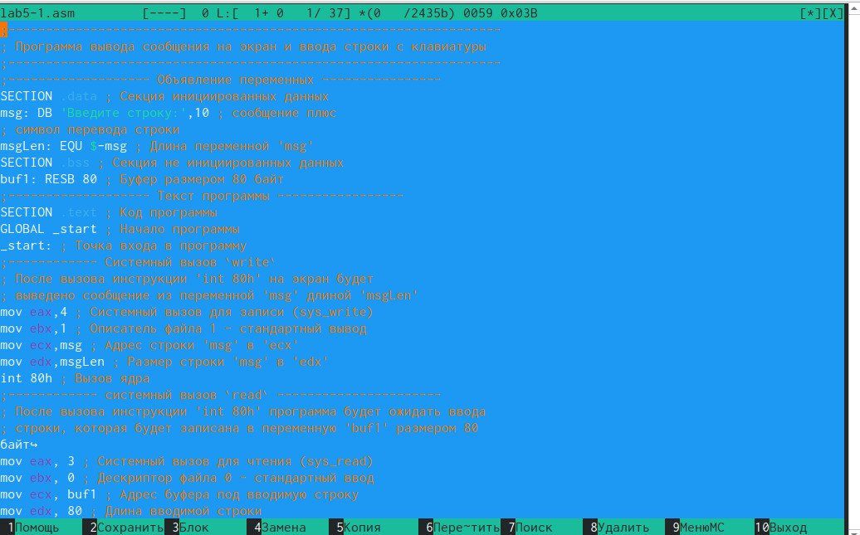

Рис. 5: Проверка

1. Оттранслируем текст программы lab5-1.asm в объектный файл, выполним компоновку объектного файла и запустим получившийся исполняемый файл.

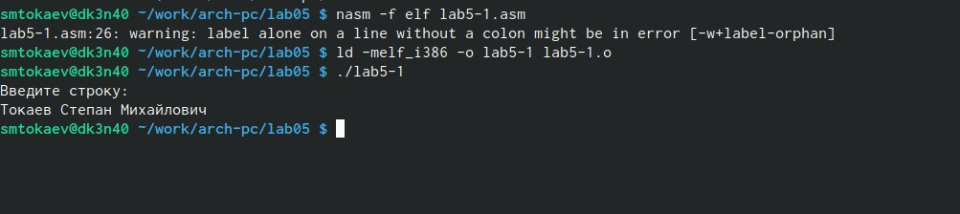

Рис. 6: Запуск файла

1. Скачаем файл in_out.asm со страницы курса в ТУИС и скопируем файл in_out.asm в каталог с файлом lab5-1.asm.

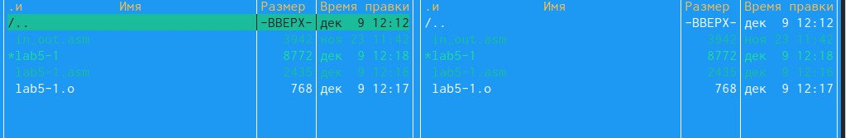

Рис. 7: Загрузка и копирование файла

1. Создаем копию файла lab5-1.asm с именем lab5-2.asm.

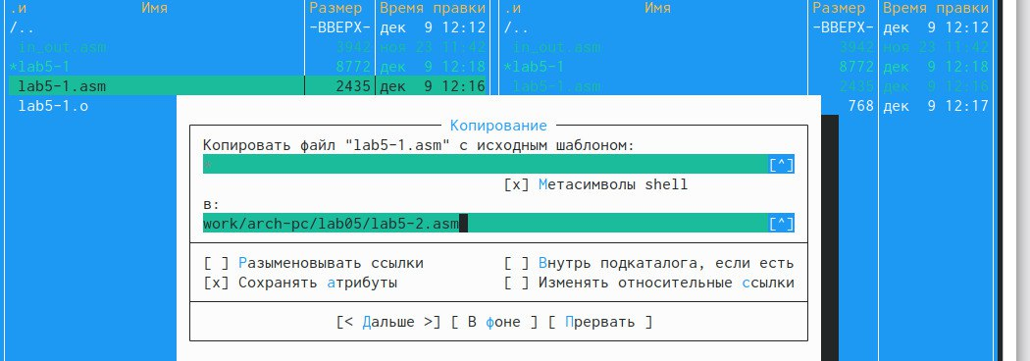

Рис. 8: Копирование файла

1. Исправим текст программы в файле lab5-2.asm.

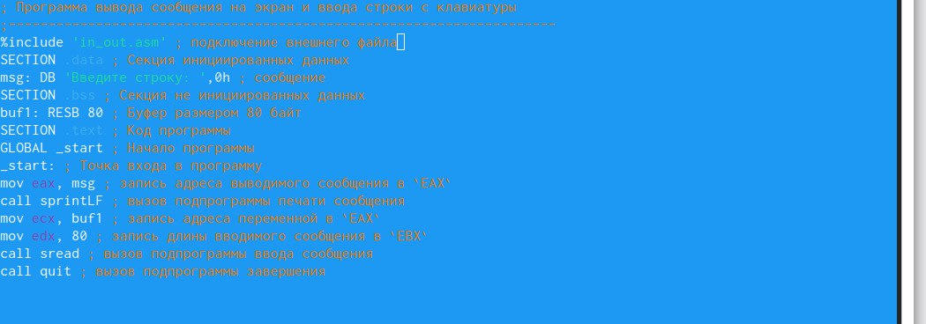

Рис. 9: Текст программы

1. Создаем исполняемый файл и проверяем его работу.

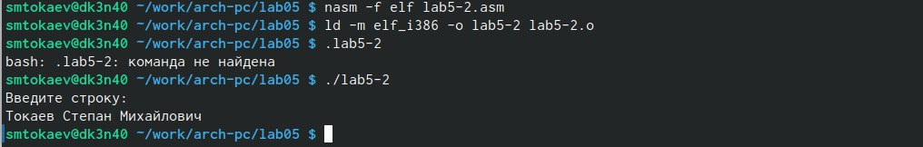

Рис. 10: Запуск файла

1. Заменяем подпрограмму sprintLF на sprint в файле lab5-2.asm.

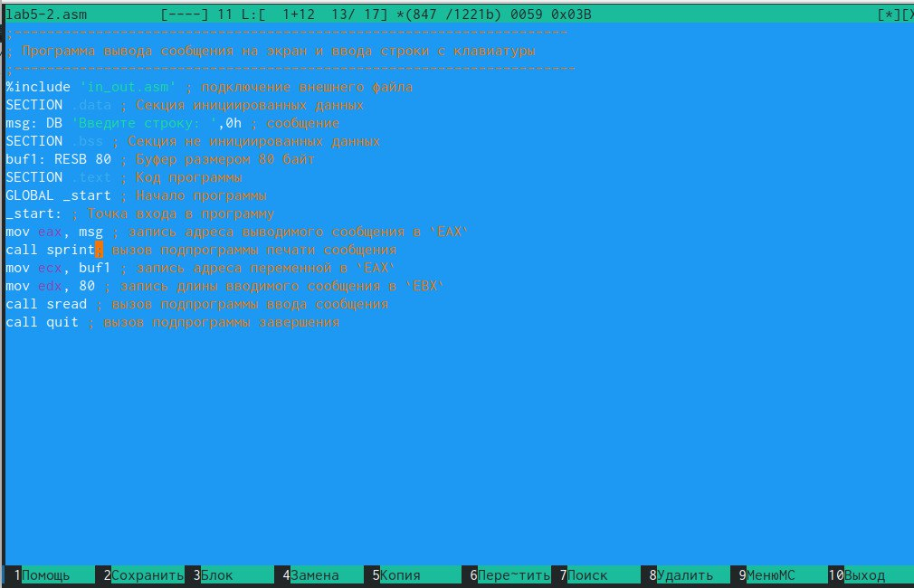

Рис. 11: Изменение

1. Создаем исполняемый файл и проверяем его работу.



Рис. 12: Запуск файла

Разница в том, что подпрограмма sprintLF переводит сообщение на следующую строку, а sprint данного действия не делает.

1. Создаем копию файла lab5-1.asm и вносим изменения в программу.

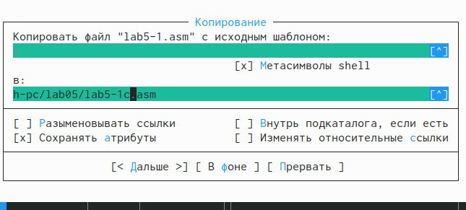

Рис. 13: Копия



Рис. 14: Изменения

1. Получаем исполняемый файл и проверяем его работу.

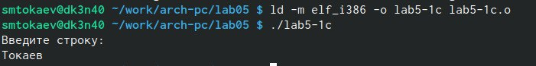

Рис. 15: Запуск файла

1. Создаем копию файла lab5-2.asm и вносим изменения в программу.

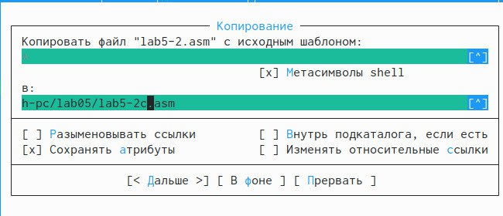

Рис. 16: Копия

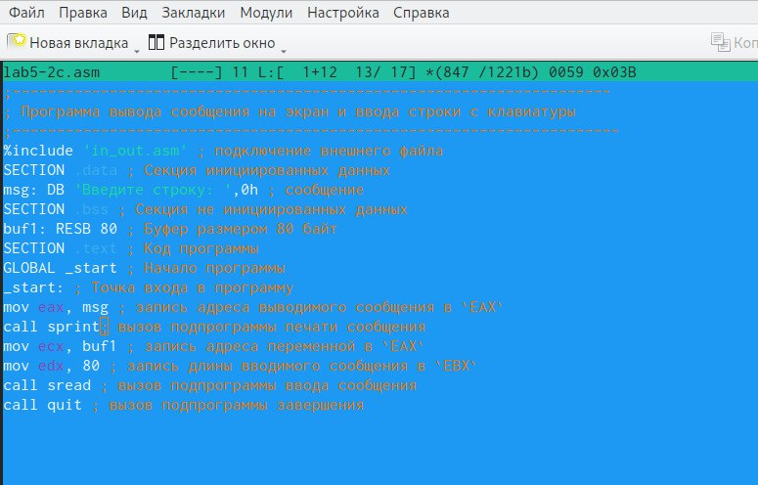

Рис. 17: Изменение

1. Получаем исполняемый файл и проверяем его работу.



Рис. 18: Запуск файла

# 3 Выводы

В ходе выполнения лабораторной работы я приобретёл практические навыки работы в Midnight Commander и освоил инструкции языка ассемблера mov и int.